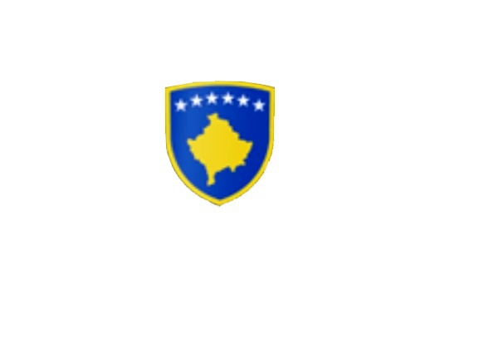
R E P U B L I K A E K O S O V Ë S 
KUVENDI I KOMUNËS NË MALISHEVË

______________________________________________________________________________________
Kuvendi i Komunës
Nr. 02/______
Datë: 15.03.2021

Në bazë të nenit 44 paragrafi 6 të Ligjit nr.03/L-040 për Vetëqeverisjen Lokale (“Gazeta zyrtare e Republikës së Kosovës” nr.28/15, qershor 2008), nenit 3 paragrafi 1 pika 1.3, nenit 6 të Udhëzimit Administrativ (MAPL) nr.02/2015, për mbajtjen e mbledhjeve të Kuvendit të Komunës, nenit 13,14 të Rregullores nr.02/175 datë: 31.05.2017 për punën e Kuvendit, Komiteteve dhe Komisioneve të Komunës së Malishevës, në pajtim me Statutin e Komunës së Malishevës nr.01/871 të datës: 12.11.2008
Kryesuesi i Kuvendit të Komunës me datë: 15.03.2021 ;

T H Ë R R E T

Mbledhjen e -I- (parë) urgjente të Kuvendit të Komunës së Malishevës për vitin 2021 të legjislaturës së -VI, e cila do të mbahet ditën e Mërkurë me datë: 18.03.2021 duke filluar nga ora 11:00.

Mbledhja e Kuvendit do të mbahet në sallën e kuvendit të Komunës.
Ftohet z/zj. ______________________________ që të marrë pjesë në këtë mbledhje.
Për këtë mbledhje propozoj këtë,

R E N D I D I T E S

- Shqyrtimi dhe miratimi i kërkesës nr.01/154 datë:12.03.2021 të parashtruar nga kryetari Komunës, për bartjen e mjeteve nga kategoria e rezervës në projekte kapitale, sipas shkresës së drejtorisë për Ekonomi, Financa dhe Buxhet nr.04/171 datë: 11.03.2021.

Ardhja e juaj është e domosdoshme. Kryesuesi i Kuvendit
Malishevë Mars - 2021 Rrahim Morina
________________

